# Индивидуальный проект Персональный сайт научного работника №1

## Лю Сяо НКАбд-04-24

### 1 Описание задачи

Разместите шаблон персональной домашней страницы на Git

### 2 Описание результатов выполнения задания

Импорт шаблонов в репозиторий 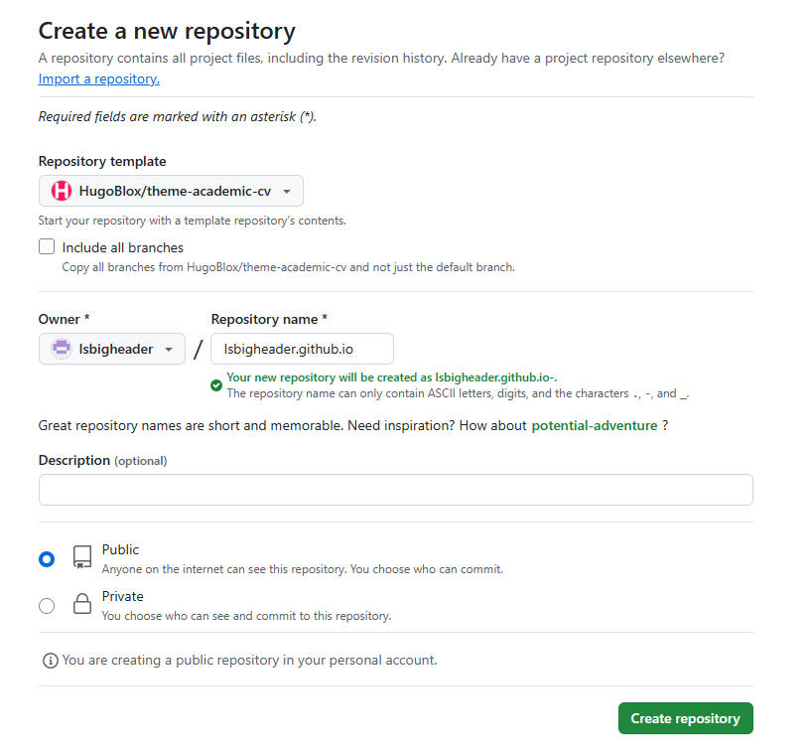

Посетить веб-сайт 